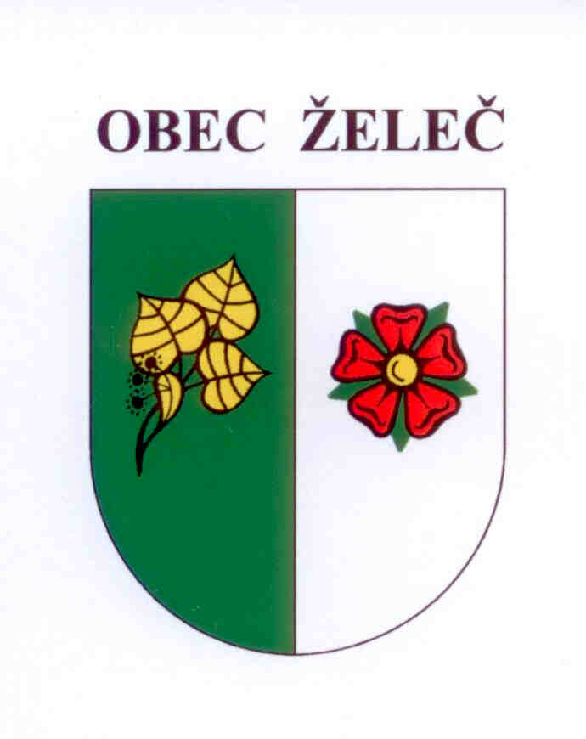
Zápis z jednání rady obce konané dne 10.3. 2016 na OÚ v Želči

Přítomni: L. Stejskal, D. Lanžhotská, M. Novotná, J. Čaněk

Rada obce:

- Schvaluje Zprávu o provedené inventarizaci majetku, závazků a pohledávek ke dni 31.12.2015.

- Schvaluje dodatek č.1 k vnitřní směrnici obce k DPH.

- Schvaluje účetní závěrku Základní a Mateřské školy Želeč za rok 2015.
Výsledek hospodaření k 31.12.2015 - 14.121,15Kč
Příděl do rezervního fondu - 14.121,15Kč

- Schvaluje darovací smlouvu č. 15/2016 s paní Šárkou Dvořákovou, Želeč 273. Obec Želeč daruje finanční dar ve výši 10.000,-Kč na narozené dítě.

- Schvaluje darovací smlouvu č. 16/2016 s panem Janem Hákem, Želeč 138. Obec Želeč daruje finanční dar ve výši 10.000,-Kč na narozené dítě.

- Schvaluje darovací smlouvu č.17/2016 s panem Zdeňkem Merečkem, Želeč 202. Obec Želeč daruje finanční dar ve výši 10.000,-Kč na narozené dítě.

- Schvaluje darovací smlouvu č. 18/2016 s paní Martinou Kuklovou, Želeč 262. Obec Želeč daruje finanční dar ve výši 10.000,-Kč na narozené dítě.

- Schvaluje darovací smlouvu č. 12/2016 se spolkem Rybářský spolek Lumhárek, z.s., Želeč 237. Obec Želeč daruje finanční dar ve výši 20.000,-Kč na podporu činnosti spolku.

- Schvaluje darovací smlouvu č. 13/2016 se spolkem Myslivecké sdružení Vrcha Želeč, z.s., Želeč 26. Obec Želeč daruje finanční dar ve výši 20.000,-Kč na podporu činnosti spolku.

- Schvaluje darovací smlouvu č. 14/2016 se spolkem Český svaz včelařů, o.s., základní organizace Želeč, Želeč 26. Obec Želeč daruje finanční dar ve výši 20.000,-Kč na podporu činnosti spolku.

- Schvaluje odpuštění nájemného za sál v KD Želeč a KD Bezděčín při konání mysliveckého a hasičského bálu v roce 2016.

- Schvaluje darovací smlouvu č. 19/2016 s neziskovou organizací Kaňka o.p.s., Helsinská 2731, Tábor. Obec Želeč daruje finanční dar ve výši 5.000,-Kč na podporu služeb v oblasti výchovy a vzdělávání pro děti, mládež a dospělé osoby s postižením z Tábora a okolí.

- Schvaluje darovací smlouvu č. 20/2016 s nadačním fondem RAFAEL DĚTEM, Nádražní 344/23, Praha. Obec Želeč daruje finanční dar ve výši 2.000,-Kč na podporu činnosti nadačního fondu.

- Schvaluje darovací smlouvu č. 21/2016 s obecně prospěšnou organizací Toulava, o.p.s., Žižkovo nám. 2, Tábor. Obec Želeč daruje finanční dar ve výši 5.000,-Kč na propagaci společné turistické oblasti Toulava.

- Schvaluje přeložku nadzemního telekomunikačního vedení včetně odstranění betonových sloupů v Želči před č.p. 106 na pozemku parc.č. 1662.

- Schvaluje dodavatele kuchyňské linky do kulturního domu Bezděčín. Výrobu a montáž kuchyňské linky včetně dodávky elektrospotřebičů provede firma Martin Šimák, Želeč 102 za cenu 96.500,-Kč bez DPH.

Ladislav Stejskal Ing. Luboš Rypáček
starosta obce místostarosta obce

